**โครงงาน Game 3D**

วิชา CP352203-Computer Game Development ภาคการศึกษาต้น ปีการศึกษา 2568

**ชื่อเกม :** <Cinder in the dark: RUN RUN RUN>

**จัดทำโดย :**

1. <รหัสนักศึกษา 653380187-0 ชื่อนักศึกษา นางสาวกรกนก พฤทธิพันธุ์ สาขาวิชา CS2>
2. <รหัสนักศึกษา 653380321-2 ชื่อนักศึกษา กุลนิษฐ์ เตียวรัตนศิริ สาขาวิชา CS2>
3. <รหัสนักศึกษา 653380339-3 ชื่อนักศึกษา นายภูมินทร์ บุญทวี สาขาวิชา CS2>

**ธีม หรือ แนวเกม:** สยองขวัญ 3D, Platformer คลาสสิกในสไตล์ การต่อสู้

## เนื้อเรื่องย่อ :

ผู้เล่นตื่นขึ้นมาท่ามกลางความมืดรอบตัว ทุกอย่างเงียบและว่างเปล่า ไม่มีสิ่งมีชีวิต ไม่มีแสงจากที่ไหน นอกจากคบเพลิงเล็ก ๆ ที่อยู่ในมือ เขาไม่รู้ว่าตัวเองเป็นใคร หรือเกิดอะไรขึ้นกับโลกใบนี้ แต่รู้เพียงว่าเขาต้องเดินต่อไป ระหว่างที่เดินสำรวจในความมืด เขาไม่พบสิ่งมีชีวิตเลยแม้แต่เงา จนกระทั่งได้เจอกับบางสิ่งขนาดใหญ่ที่ขยับได้ — มันคือ The Withering One อดีตเทพแห่งป่าที่ถูกความมืดกลืนกินจนกลายเป็นปีศาจ มันจู่โจมใส่เขา และนั่นคือจุดเริ่มต้นของการต่อสู้ครั้งแรก ภารกิจของผู้เล่น คือผู้เล่นจะต้องออกเดินทางเพื่อตามหาและชนะ The Withering One

## ตัวละคร:

* Cinder (ตัวละครหลัก / ผู้เล่น) ตัวเอกของเรื่อง ผู้เล่นสามารถควบคุมการวิ่ง กระโดด และกระโดดทับศัตรู เป้าหมายคือต่อสู้กับ The Withering One

* The Withering One (ศัตรูหลัก) ศัตรูที่ผุดขึ้นมาจากพื้นดินเพื่อโจมตีผู้เล่น ทำหน้าที่เป็นบอสหรืออุปสรรคสำคัญ

## รูปแบบการเล่น และ กติกา:

* การควบคุมตัวละคร
  + E : ปลุกผู้เล่น
  + A : เดินไปทางซ้าย
  + W : เดินไปข้างหน้า
  + D : เดินไปทางขวา
  + S : เดินไปข้างหลัง
  + (A W D S) + Shift : วิ่ง
  + Left-Click : โจมตีศัตรู
  + Middle-Click: ล็อคกล้องไปที่ศัตรู
  + Space Bar + (A W D S) : หลบการโจมตีของศัตรู
* ภารกิจหลัก
  + ศัตรูที่เข้ามาโจมตี ต้องฆ่าศัตรูให้ตายถึงจะชนะ ศัตรูและอุปสรรค ศัตรูอาจผุดขึ้นมาจากพื้นดิน และสามารถกระโดดเพื่อโจมตีผู้เล่น ผู้เล่นต้องระวังศัตรูที่อาจะผุดขึ้นมาจากพื้นดิน หากโดนโจมตีโดยศัตรูจนหลอดเลือดหมด = เสียชีวิตทันที

## แนวคิดการออกแบบ

4.1 ธีมหลักของเกม เกมถูกออกแบบให้เป็น 3D Platformer ผสมบรรยากาศที่ดูลึกลับและน่ากลัว

4.2 สไตล์ภาพและศิลปะ (Art Style) 3D Platformer: ที่ใช้โมเดลสามมิติ (3D models) และกล้องที่หมุนได้หรือเคลื่อนที่ในมิติความลึก มีองค์ประกอบท้องถ เช่น ควาย ทุ่งนา ป่าไผ่ และปราสาทร้าง โทนรวม: ความมืด เงียบ โดดเดี่ยว ทุกอย่างเป็นฉากว่าง ไฟคือความหวังและจุดโฟกัสหลักของภาพ; ผิววัสดุ เถ้าถ่าน/ผุพัง แตก–ร้าว มีฝุ่นฟุ้งและเบลอระยะไกลเล็กน้อย

4.3 ระบบการเล่น (Gameplay Mechanics) การเคลื่อนที่: เดิน วิ่ง กระโดด การกำจัดศัตรู: ใช้อาวุธเพื่อโจมตีศัตรู ค่าชีวิต: มีหลอดเลือด เมื่อโดนโจมตีเลือดจะลดลงและตายได้ ค่าสแตมมิน่า: ความอึดของผู้เล่น เมื่อวิ่งค่าสแตมมิน่าจะลดลงได้

4.4 อารมณ์และประสบการณ์ที่อยากมอบให้ผู้เล่น กังวล/ตึงเครียด เวลาเดินผ่านพื้นที่ว่างเปล่าที่ไม่รู้จะเกิดอะไร ตื่นเต้น/ลุ้น ตอนเจอบอสและหาจังหวะโจมตี ความพึงพอใจจากการเอาชนะศัตรู

4.5 แรงบันดาลใจ (Inspiration) การผสมผสาน “ความลึกลับ” เข้ากับ “แฟนตาซี”

## กลุ่มเป้าหมาย (ผู้เล่น)

5.1 นักเรียนและนักศึกษา อายุ 12–25 ปี ชอบเกมส์แนว 3D platformer ชอบเกมส์ที่ค่อนข้างกดดันและต่อสู้กับอุปสรรค

5.2 ผู้ที่สนใจการพัฒนาเกม ใช้เป็นตัวอย่างศึกษาโครงสร้างเกม 3D ด้วย Godot Engine

## การวิเคราะห์เกม AGE Analysis

### 6.1 A – Aesthetics

### เกมนี้ใช้แนวทางศิลปะแบบ Dark Fantasy / Post-Apocalyptic ผสมกับบรรยากาศของความว่างเปล่าและความโดดเดี่ยว

### ลักษณะเด่น:

### โทนสี: มืด เงียบ ใช้สีเทา ดำ น้ำตาล และแสงไฟจากคบเพลิงเป็นจุดโฟกัส

### พื้นผิว: เถ้าถ่าน ผิวแตกร้าว ผุพัง มีฝุ่นลอยและความเบลอของระยะไกล

### แสงและเงา: ใช้แสงจากไฟเป็นสัญลักษณ์ของ “ความหวัง” ท่ามกลาง “ความมืด”

### มุมกล้อง: มุมมองแบบ 3D ที่หมุนได้และแสดงความลึกของฉาก สร้างบรรยากาศกดดันและลึกลับ

### 6.2 G – Gameplay

เกมนี้เป็นแนว 3D Platformer ผสมผสานบรรยากาศแฟนตาซีและความลึกลับ  
 ผู้เล่นรับบทเป็น Cinder ที่ต้องเอาชีวิตรอดและต่อสู้กับ The Withering One ศัตรูหลักของเกม

ระบบการเล่นหลัก:

* การเคลื่อนไหว: เดิน วิ่ง กระโดด เร่งความเร็ว
* การต่อสู้: ใช้อาวุธโจมตีด้วยคลิกขวา
* ค่าสถานะ: มีหลอดพลังชีวิต (HP) และค่าสแตมมิน่า (Stamina)
* เงื่อนไขการชนะ: เอาชนะ The Withering One
* เงื่อนไขการแพ้: เมื่อหลอดพลังชีวิตหมด

จุดเด่นของ Gameplay:

* ผู้เล่นต้องระวังศัตรูที่อาจผุดขึ้นจากพื้น สร้างความตึงเครียดและไม่สามารถคาดเดาได้
* ระบบ stamina ทำให้ผู้เล่นต้องบริหารพลังงานระหว่างการต่อสู้
* แสงจากคบเพลิงในมือผู้เล่นเป็นองค์ประกอบสำคัญในการสร้างบรรยากาศของความหวังท่ามกลางความมืด

### 6.3 E – Experience

เกมนี้ออกแบบมาเพื่อให้ผู้เล่นรู้สึกถึงการ “เดินทางในความว่างเปล่า” ที่เต็มไปด้วยความไม่แน่นอนและความกลัว

จุดเด่น:

* ความตึงเครียด: เมื่อผู้เล่นต้องเดินผ่านพื้นที่มืดและไม่รู้ว่าจะมีศัตรูโผล่มาจากจุดใด
* ความตื่นเต้น: เมื่อพบกับ The Withering One และต้องหาจังหวะในการต่อสู้
* ความภูมิใจ: หลังจากสามารถเอาชนะบอสได้ด้วยความพยายามและการจดจำพฤติกรรมของศัตรู
* ความรู้สึกโดดเดี่ยวแต่มีความหวัง: บรรยากาศรอบตัวที่ว่างเปล่าและเงียบสงัด สื่อถึงการต่อสู้ของมนุษย์เพียงลำพังในโลกที่มืดมิด
* แรงบันดาลใจ: สำหรับผู้ที่สนใจพัฒนาเกม จะได้รับแรงบันดาลใจจากระบบของเกมและศิลปะ

## ประโยชน์ของเกม

* ฝึกสมาธิและความอดทน (Concentration and Patience)
* เสริมสร้างจินตนาการและอารมณ์ทางศิลปะ (Imagination and Artistic Appreciation)
* พัฒนาทักษะการควบคุมและประสานงานระหว่างมือกับตา (Hand-Eye Coordination)
* สร้างแรงบันดาลใจในการเรียนรู้การพัฒนาเกม (Game Development Inspiration)
* ส่งเสริมการควบคุมอารมณ์และความยืดหยุ่นทางจิตใจ (Emotional Regulation)
* เสริมสร้างความภาคภูมิใจในความสำเร็จ (Sense of Achievement)

## หน้าจอ Demo ฉากในเกม

### หน้าเมนู

### 

### หน้าเล่นเกม

แสดงหน้าตัวอย่างการเล่น และ คำอธิบาย อย่างน้อย 3 หน้า

### 

คำอธิบาย: กด **W A S D** เพื่อเคลื่อนที่ได้ทุกทิศทาง และกด **Shift** ค้างไว้เพื่อวิ่งเร็วขึ้น

### 

คำอธิบาย: กด **Space** พร้อมกับ **W A S D** เพื่อหลบการโจมตีของศัตรูที่กำลังเข้ามา

### 

คำอธิบาย: คลิกที่ **เมาส์ซ้าย** เพื่อโจมตีศัตรูที่เข้ามาใกล้

### 

คำอธิบาย: คลิกที่ **ปุ่มเมาส์กลาง** เพื่อล็อกกล้องไปที่ศัตรู

### 

คำอธิบาย: หลอดสีแดงจะแสดงบนมุมขวาบนหน้าจอเป็น **หลอดเลือดของผู้เล่น**

### 

คำอธิบาย: กด **E** เพื่อปลุกให้ผู้เล่นตื่นขึ้นมาเพื่อเริ่มเกมส์

### Win

### 

### Game Over

### 

### VDO (Link ไป clip vdo)

[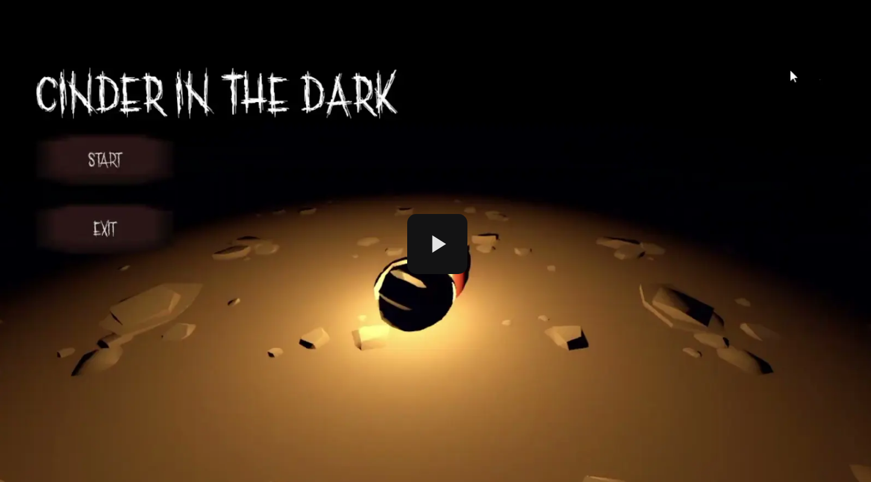](https://drive.google.com/file/d/12xeIMwdE6gF3764Af8nHxyP9KCGd1nnv/view?usp=drive_link)

## อ้างอิง

ระบุแหล่งที่มาของ Source Code และ Asset ต่าง ๆ ที่ใช้

* Game Template มาจาก

[Starter Kit 3D Platformer - Godot Asset Library](https://godotengine.org/asset-library/asset/2120)

[KayKit - Dungeon Pack Remastered by Kay Lousberg](https://kaylousberg.itch.io/kaykit-dungeon-remastered)

[KayKit - Character Pack : Adventurers by Kay Lousberg](https://kaylousberg.itch.io/kaykit-adventurers)

[KayKit - Character Pack : Skeletons by Kay Lousberg](https://kaylousberg.itch.io/kaykit-skeletons)

[ChatGPT](https://chatgpt.com/)